ЧЕЛЯБИНСКАЯ ОБЛАСТЬ

АДМИНИСТРАЦИЯ
ЗЛАТОУСТОВСКОГО ГОРОДСКОГО ОКРУГА
РАСПОРЯЖЕНИЕ

29.07.2024 г. | № | 2003-р/АДМ
г.Златоуст
Об утверждении схемы расположения земельного участка

В соответствии с Земельным кодексом Российской Федерации, Градостроительным кодексом Российской Федерации, в соответствии
с пунктом 1 части 10 статьи 3.5 Федерального закона от 25.10.2001 г.
№ 137-ФЗ «О введении в действие Земельного кодекса Российской Федерации», на основании рекомендаций комиссии по отдельным вопросам землепользования на территории Златоустовского городского округа
от 04.07.2024 года (протокол № 13):
1. Утвердить схему расположения земельного участка из земель населённых пунктов на кадастровом плане территории площадью
1851 кв. метр, расположенного по адресному ориентиру: г. Златоуст,
северо-западнее земельного участка с кадастровым номером 74:25:0309701:104, хранение автотранспорта (территориальная зона П2 - Коммунально-складская зона) по заявлению Улина П.А. (приложение).
Улин П.А. вправе обеспечить выполнение кадастровых работ, после чего обратиться без доверенности с заявлением об осуществлении государственного кадастрового учета земельного участка.
2. Пресс-службе администрации Златоустовского городского округа (Валова И.А.) разместить настоящее распоряжение на официальном сайте Златоустовского городского округа в сети «Интернет».
3. Срок действия настоящего распоряжения - два года со дня издания.
4. Контроль за выполнением настоящего распоряжения оставляю
за собой.

Рассылка: Жиганьшин В.Р., ОМС «КУИ ЗГО», ПУ, Росреестр, пресс-служба
Заместитель главы  Златоустовского городского округа по имуществу и финансам | 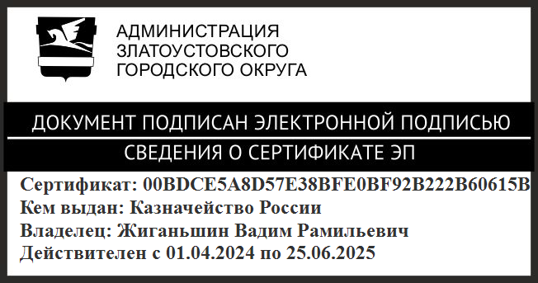 | В.Р. Жиганьшин

ПРИЛОЖЕНИЕ
Утверждено
распоряжением администрации
Златоустовского городского округа
от 29.07.2024 г. № 2003-р/АДМ

